**2:3 – wieder eine unnötige Niederlage**

(VCW / Wiesbaden / 05.01.2025) Es gibt Spiele, die in Sachen Qualität kein gutes Beispiel geben, die aber immerhin spannend sind. Die Partie des VC Wiesbaden gegen den USC Münster war so eine. 1.404 Zuschauer verfolgten die Partie der 1. Volleyball Bundesliga Frauen am Sonntagnachmittag in der Sporthalle am Platz der Deutschen Einheit, gingen aber nach 115 Minuten ebenso enttäuscht heim wie die VCW-Athletinnen. Letztere waren zuvor zunächst haarscharf an einem glatten 0:3 vorbeigeschrammt, holten dann mit „Zwischengas“ zum 2:2 auf, um dann den Tiebreak mit knappstem Abstand abzugeben. Eine an diesem Tag eigentlich gut aufgelegte, aber am Ende glücklos agierende Außenangreiferin **Gréta Kiss** (Ungarn; 15 Punkte) setzte den letzten Ball des Spiels ungehindert ins Aus. Das VCW-Team hatte eine ruckelige Berg- und Talfahrt geliefert und sich am Ende der Wanderung mal wieder nicht belohnt. Endstand: 2:3 (20:25, 15:25, 27:25, 25:21, 13:15).

**Personalumstellung**

Die aktuelle Niederlage kam unter erschwerten Bedingungen zustande: Punkthamsterin **Celine Jebens**, die an diesem Tag 21 Jahre alt wurde, konnte dem Team nicht helfen (4 Punkte). Sie war Tage zuvor erkrankt und konnte ebenso wie Zuspielerin Anja-Marija Jonjev nicht am Freitagtraining teilnehmen. VCW-Chefcoach **Tigin** **Yağlioğlu** musste auf der in dieser Saison nicht zweitbesetzten Diagonalposition weitestgehend mit den Außenangreiferinnen Hannah Hartmann und **Olivia Rusek** (USA/Polen) planen. Rusek machte ihre Sache vor allem zum Ende hin gut (13 Punkte) und wurde dafür mit der silbernen MVP-Medaille belohnt. Gegen USC-Diagonale **Mia Kirchhoff** war kein Kraut in der VCW-Abwehr gewachsen: Die 20-Jährige agierte kompromisslos und markierte satte 33 Punkte (!). Klar, dass sie sich nach Spielschluss die goldene MVP-Kette umhängen durfte.

**Erster Satz (20:25, 0:1)**

Der VCW startete konzentriert und profitierte zunächst auch von Fehlern des USC (3:0, 9:4). Der berappelte sich und brachte nun die Gastgeberinnen arg in die Bredouille. Jetzt häuften sich beim VCW die Eigenfehler – die Sicherheit war weg. Folge war ein satter Fünfpunkterückstand (13:18). Tigin Yağlioğlu versuchte es u.a. mit Mehrfachwechseln auf der Zuspielposition (Adriana Wełna, Ana-Marija Jonjev) und im Mittelblock (Marlene Rieger, Jonna Wasserfaller). Der USC ließ sich nicht einschüchtern (19:23). Dann der erste von fünf Satzbällen … der zweite saß, weil VCW-Mittelblockerin Rachel Gomez (USA) patzte. Kurzer Moment der Stille in der ansonsten wie gewohnt lauten Halle – so hatte man sich den sportlichen Jahresauftakt nicht vorgestellt.

**Zweiter Satz (15:25, 0:2)**

Durchwachsener Beginn der Hessinnen (5:5), die bis zum Schluss kein „System in ihr System“ bekamen. Maue Angriffslösungen und beide Auszeiten brachten keine Wende (8:11, 10:16, 11:21). Mehr als 15 Punkte waren angesichts der unharmonisch agierenden Elemente nicht mehr drin. Der USC erspielte sich mit Leichtigkeit zehn Satzbälle (14:24) und machte rasch auch den zweiten Satz klar.

**Dritter Satz (27:25, 1:2)**

Die VCW-Fans gaben nochmal alles – an ihnen lag es an diesem Nachmittag nicht. Das tat gut, ihr Team brachte nun mehr Energie und „Brain“ aufs Parkett (14:11). Rachel Gomez, die bis dahin wenig Akzente setzte, machte wichtige Punkte (18:15). Beim 18:17 holte Tigin Yağlioğlu seine Mädels nochmal an die Seitenlinie. Dann lauter Jubel … das 18:18 wurde zurückgenommen, der VCW lag nun mit 19:17 in Front. Aber: Die Münsteranerinnen bissen sich in der Crunchtime fest (20:20, 21:21). Gréta Kiss erschmetterte das 22:21, Power Lady Mia Kirchhoff antwortete prompt (22:22). Dann VCW-Auszeit beim 23:23. Zwei Matchbälle für den USC konnten Tanja Großer und Gréta Kiss bravourös abwehren – und dann setzte der USC den Ball in Netz! Nun lag der VCW mit 26:25 vorn! Und dann wieder Gréta Kiss … Yes! Das 27:25 hatten die Wiesbadenerinnen mutig erkämpft.

**Vierter Satz (25:21, 2:2)**

Der VCW konnte den Schwung zunächst nicht mitnehmen (0:3, 9:12). Tigin Yağlioğlu gab dem Zuspiel mehrfach Anweisungen. USC-Diagonale Mia Kirchhoff demonstrierte eindrucksvoll, wie auf ihrer Position zu agieren ist. Die VCW-Abwehr fand keine Mittel … Aber dann schalteten die Hessinnen in den fünften Gang! 16:16, 17:16 (feiner Block), 20:16! Münsters Chefcoach **Matthias Pack** kassierte Gelb, weil er sich heftig echauffierte. VCW-Außenangreiferin Tanja Großer ballerte das Runde zum 21:18 aufs Parkett und sorgte wenig später für Verwirrung bei den Gegnerinnen (22:18). Rachel Gomez erspielte vier Satzbälle (24:20) … und kurz darauf hatte der VCW den Satzausgleich geschafft, weil ein USC-Ball ins Aus trudelte.

**Tiebreak / Fünfter Satz (13:15)**

Münster begann in der entscheidenden Phase entschlossener, der VCW tat sich hingegen schwer (4:7), auch in der Annahme. Auf Qualität kam es längst nicht mehr an, nur noch auf den Willen. Bei 6:8 wurden zum letzten Mal die Seiten gewechselt. Olivia Rusek setzte jetzt drei beeindruckende Zeichen (9:8) – und wenig später USC-Außenangreiferin Mikala Mogensen ihr Service ins Netz (10:10). Aber nun machte ihr Team zwei Punkte in Folge (10:12) und für den VCW wurde es eng (11:13). Die 2:3-Niederlage lag bereits in der Luft, als Gréta Kiss unbedrängt ins Aus schlug. Sie machte ihren Fauxpas umgehend wieder gut. Es folgte ein vehementes Statement von Oliva Rusek zum 13:14, was Matthias Pack zu einer Auszeit in höchster Not veranlasste. Aber dann war es leider ein VCW-Eigenfehler durch Gréta Kiss, der dem Spiel aus Wiesbadener Sicht eine unschönes Ende bereitete.

**Fazit**

Im Hinspiel in Münster am 30.10.2024 hatte der VCW den Tiebreak noch mit 7:15 für sich entscheiden können; gegen die Ladies in Black Aachen gab man am 21.12. 2024 den fünften Satz daheim mit 7:15 ab. Ein Sieg gegen den USC hätte der Moral vor allem angesichts der dünnen Personaldecke gutgetan. Der VCW hüpfte mit dem am Sonntag ergatterten einen Punkt zwar wieder auf den fünften Tabellenrang (16 Punkte) und damit vor den VfB Suhl Lotto Thüringen (15), hat aber ein Spiel mehr absolviert als die anderen acht Mannschaften der Liga und nun zwei gefühlte Achttausender vor der Brust. Gemeinsam mit den Co-Trainern **Christian Sossenheimer** und **Daniel Ramírez** wird Tigin Yağlioğlugenau analysieren, wie die folgenden schweren Spiele gegen Potsdam und Schwerin anzugehen sind.

**STATEMENTS**

**Tigin Yağlioğlu:** „Nach zwei holprigen Sätzen haben wir größere Umstellungen vorgenommen. Marlene Rieger und Olivia Rusek haben durch ihre Physis nochmal Schwung gebracht. Den dritten Satz haben wir mit großer Leidenschaft geholt. Daran müssen wir anknüpfen. Am Ende waren es dann aber doch zu viele Fehler und es fehlte das nötige Quäntchen Glück. Wir müssen uns mit einem Punkt begnügen. Ich bin schon traurig, aber ich bleibe dabei: Wir kommen in kleinen Schritten weiter und haben zeitweise gezeigt, zu was wir fähig sind. Das haben die Fans auch honoriert. Danke für den Support, die Atmosphäre war großartig.“

**Tanja Großer (10 Punkte):** „Der USC hat gut abgewehrt und in den entscheidenden Momenten seine Chancen genutzt. An der Chancenverwertung müssen wir hart arbeiten. Und wie immer: Wir müssen einfach Stabilität in unser Spiel bekommen.“

**Neu: Zwei Kinder kostenlos zum VCW**

Seit Jahresbeginn gelten neue Ticketkonditionen für die VCW-Heimspiele der laufenden Saison 2024/2025. Wer ein Ticket zum Normalpreis kauft, hat ab sofort die Möglichkeit, bis zu zwei Kinder (bis einschließlich 13 Jahre) kostenlos in die Halle am Platz der Deutschen Einheit mitzunehmen.

**TERMINE**

**1. Volleyball Bundesliga Frauen**

**11. Januar 2025 (Samstag, 19:00 Uhr)**VCW – SC Potsdam  
*(Wiesbaden, Sporthalle am Platz der Deutschen Einheit)*

**25. Januar 2025 (Samstag, 17:15 Uhr)**  
SSC Palmberg Schwerin – VCW   
*(Schwerin, Palmberg-Arena)*

**29. Januar 2025 (Mittwoch, 19:30 Uhr)**VCW – Ladies in Black Aachen  
*(Wiesbaden, Sporthalle am Platz der Deutschen Einheit)*

***Tickets:*** [*Veranstaltungen von VC Wiesbaden | vivenu*](https://vivenu.com/seller/vc-wiesbaden-rj5j)

*Die Spiele der 1. Volleyball Bundesliga werden live und on-Demand auf der Streaming-Plattform DYN übertragen.*

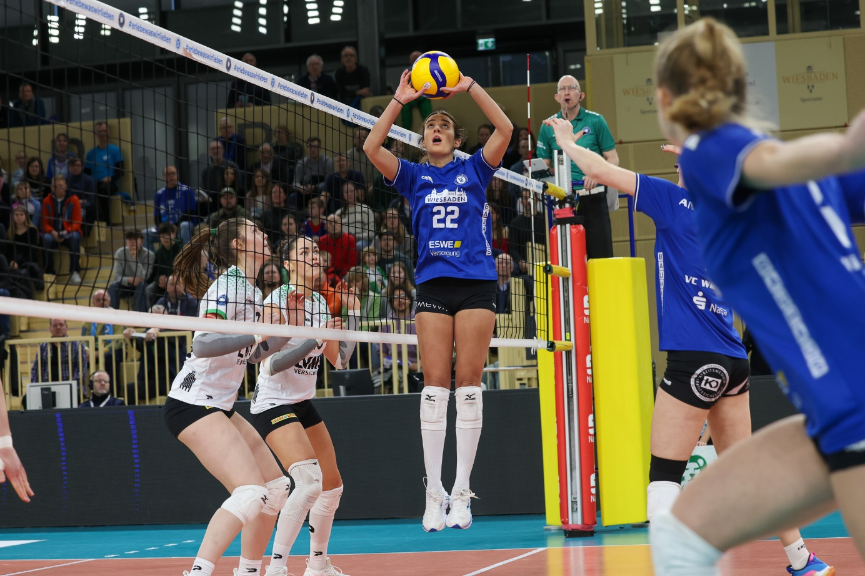 *Foto: Detlef Gottwald |* [*www.detlef-gottwald.de*](http://www.detlef-gottwald.de)

**Über den VC Wiesbaden**

Der 1. Volleyball-Club Wiesbaden e.V. wurde 1977 gegründet und ist spezialisiert auf Frauen- und Mädchenvolleyball. Die professionelle Damen-Mannschaft ist seit 2004 ohne Unterbrechung in der   
1. Volleyball-Bundesliga vertreten und spielt ihre Heimspiele in der Sporthalle am Platz der Deutschen Einheit, im Herzen der hessischen Landeshauptstadt. Die bislang größten sportlichen Erfolge des VC Wiesbaden sind der Einzug in das DVV-Pokalfinale in der Saison 2012/2013 und 2017/2018 sowie die Deutsche Vizemeisterschaft in der Saison 2009/2010. Auch die erfolgreiche Nachwuchsarbeit ist Teil des VCW. Aktuell bestehen über 30 Nachwuchs-Teams, die in den vergangenen Jahren zahlreiche Titel bei überregionalen Volleyball-Meisterschaften sowie im Beachvolleyball erkämpften. Als Auszeichnung dafür erhielt der VC Wiesbaden im Jahr 2016 das „Grüne Band“ des Deutschen Olympischen Sportbundes (DOSB). Der VC Wiesbaden ist Lizenzgeber der unabhängigen VC Wiesbaden Spielbetriebs GmbH, die die Erstliga-Mannschaft stellt. Der Verein ist zudem Mitglied der Volleyball Bundesliga ([www.volleyball-bundesliga.de](http://www.volleyball-bundesliga.de/)) sowie des Hessischen Volleyballverbands (www.hessen-volley.de). Das Erstliga-Team wird präsentiert von dem Platin-Lilienpartner ESWE Versorgung (www.eswe.com).

*Text- und Bildmaterial stehen honorarfrei zur Verfügung – beim Bild gilt Honorarfreiheit ausschließlich bei Nennung des Fotografen. Weitere Pressemitteilungen und Informationen unter: www.vc-wiesbaden.de*